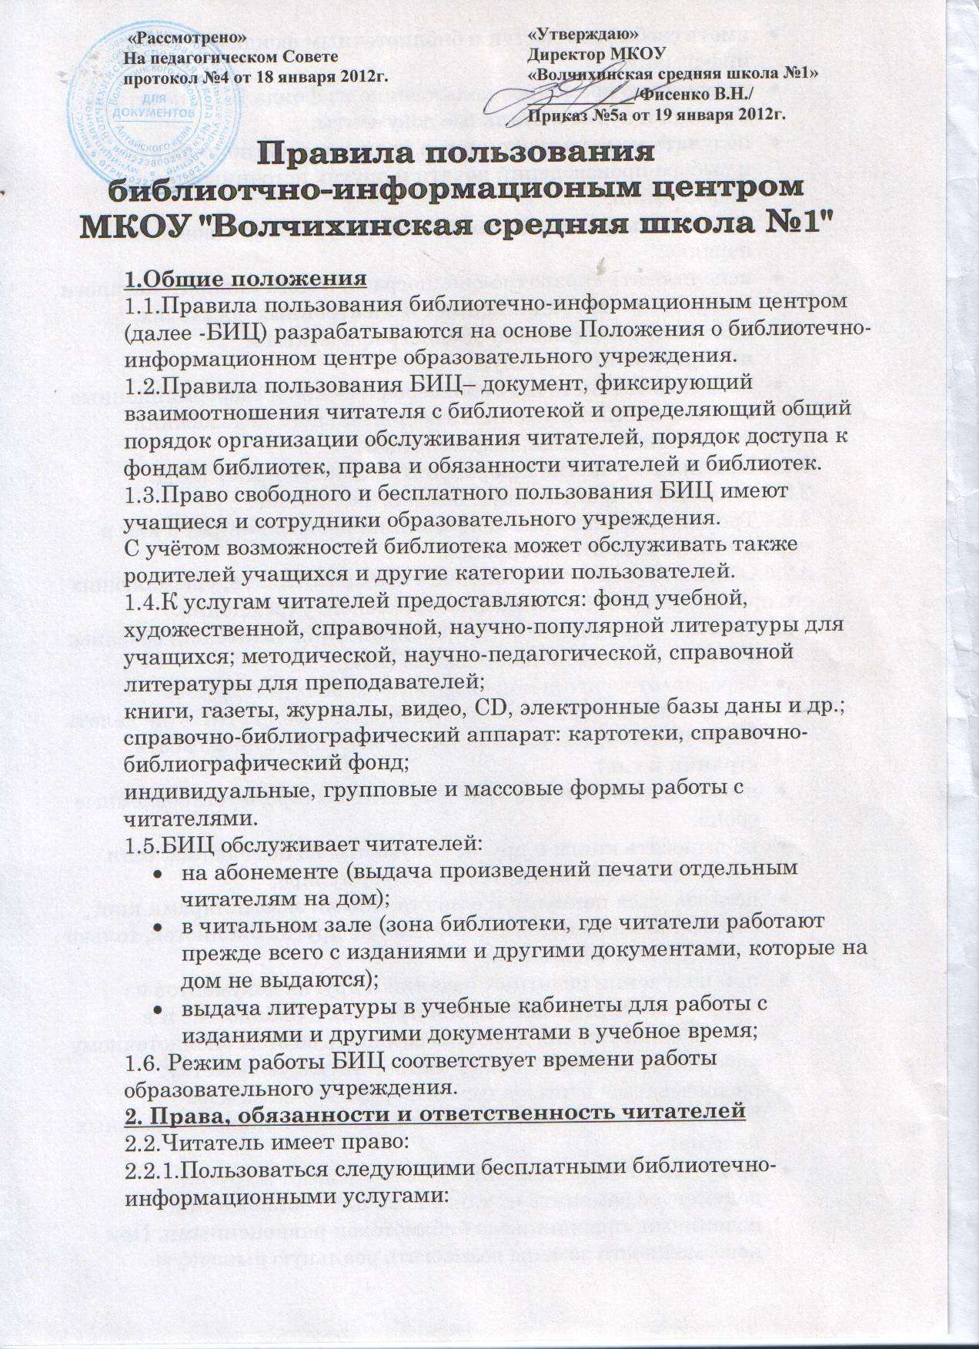
- иметь свободный доступ к библиотечным фондам и информации
- получать во временное пользование из фонда БИЦ печатные издания и аудиовизуальные документы;
- получать консультационную и практическую помощь в поиске и выборе произведений печати и других источников информации;
- продлевать срок пользования литературой в установленном порядке;
- использовать справочно-библиографический аппарат: каталоги и картотеки на традиционных и электронных носителях;
- пользоваться справочно-библиографическим и информационным обслуживанием;
- получать библиотечно-библиографические и информационные знания, навыки и умения самостоятельного пользования библиотекой, книгой, информацией.
2.2.2.Принимать участие в мероприятиях, проводимых БИЦ.
2.2.3. Оказывать практическую помощь библиотеке.
2.2.4.Требовать соблюдение конфиденциальности данных о нём и перечне читаемых им материалов.
2.2.5.Обжаловать действия библиотечных работников, ущемляющих его права, у директора общеобразовательного учреждения.
2.3.Читатели (поручители несовершеннолетних читателей) обязаны:
- соблюдать правила пользования БИЦ;
- бережно относиться к произведениям печати и другим носителям информации, полученным из фонда БИЦ (не делать в них пометок, подчеркиваний, не вырывать, не загибать страниц и т.п.);
- возвращать книги и другие документы в строго установленные сроки;
- не выносить книги и другие документы из помещения, если они не записаны в читательском формуляре;
- пользоваться ценными и единственными экземплярами книг, справочными изданиями, книгами из других библиотек, только в помещении библиотеки;
- при получении печатных изданий и других документов из фонда читатель должен просмотреть их в библиотеке и в случае обнаружения дефектов сообщить об этом библиотечному работнику, который сделает соответствующую пометку;
- расписываться в читательском формуляре за каждое полученное в библиотеке издание (кроме учащихся начальных классов);
- при утрате и неумышленной порче изданий и других документов заменить их такими же либо копиями или изданиями, признанными библиотекой равноценными. При невозможности замены возместить реальную рыночную стоимость изданий. Стоимость утраченных, испорченных произведений печати определяется библиотечным работником по ценам, указанным в учётных документах библиотеки, с применением коэффициентов по переоценке библиотечных фондов;
- не нарушать порядок расстановки литературы в фонде открытого доступа;
- не вынимать карточек из картотек;
- ежегодно в начале учебного года проходить перерегистрацию;
- при выбытии из общеобразовательного учреждения вернуть в библиотеку числящиеся за ними издания и другие документы;
- соблюдать в БИЦ тишину и порядок, не вносить большие портфели и сумки в помещение БИЦ.
2.4.При нарушении сроков пользования книгами и другими документами без уважительных причин к читателям в установленном порядке могут быть применены административные санкции (как правило, временное лишение права пользования библиотекой).
2.5.Личное дело выдается выбывающим учащимся только после возвращения литературы, взятой на абонементе библиотеке; выбывающие сотрудники общеобразовательного учреждения отмечают в библиотеке свой обходной лист.
2.6.Умышленная порча и хищение книг из фонда предусматривают уголовную ответственность либо компенсацию ущерба в денежном выражении или равноценную замену произведениями печати и другими документами.
2.7.За утрату несовершеннолетними читателями произведений печати из фондов или причинение им невосполнимого вреда ответственность должны нести родители или поручители.
3.Обязанности библиотеки
3.1.Библиотека обязана:
- обеспечить бесплатный и свободный доступ читателей к библиотечным фондам и бесплатную выдачу во временное пользование печатной продукции;
- обеспечить оперативное и качественное обслуживание читателей с учётом их запросов и потребностей;
- своевременно информировать читателей о всех видах предоставляемых услуг;
- предоставлять в пользование каталоги, картотеки, осуществлять другие формы библиотечного информирования;
- изучать потребности читателей в образовательной информации;
- вести консультационную работу, оказывать помощь в поиске и выборе необходимых изданий;
- проводить занятия по основам библиотечно-библиографических и информационных знаний;
- вести устную и наглядную массово-информационную работу; организовывать выставки литературы, библиографические обзоры и другие массовые мероприятия;
- совершенствовать работу с читателями путём внедрения новых компьютерных технологий;
- систематически следить за своевременным возвращением в библиотеку выданных произведений печати;
- обеспечить читателей необходимой литературой в каникулярное время;
- проводить в начале учебного года ежегодную перерегистрацию читателей;
- обеспечить сохранность и рациональное использование библиотечных фондов, создать необходимые условия для хранения документов;
- проводить мелкий ремонт и своевременный переплёт книг, способствовать формированию библиотеки как центра работы с книгой и информацией;
- создавать и поддерживать комфортные условия для работы читателей;
- отчитываться в установленном порядке перед руководителем общеобразовательного учреждения.

4.Порядок пользования БИЦ
4.1.Запись читателей проводится на абонементе. Учащиеся записываются по списку класса в индивидуальном порядке, сотрудники и учителя – по паспорту.
4.2.На каждого читателя заполняется читательский формуляр установленного образца как документ, дающий право пользоваться библиотекой.
4.3.При записи читатели должны ознакомиться с правилами пользования библиотекой и подтвердить обязательство об их выполнении своей подписью на читательском формуляре.
4.4.Читательский формуляры являются документами, удостоверяющими факт и дату выдачи читателю печатных и других источников информации и их возвращения в библиотеку.
4.5.Обмен произведений печати производится по графику работы, установленному БИЦ.

5.Порядок пользования абонементом
5.1.Срок пользования литературой – 14 дней. Количество выдаваемых изданий на абонементе определяется дифференцированно самой библиотекой.
5.2.Срок пользования может быть продлён, если на издание нет спроса со стороны других читателей, или сокращён, если издание пользуется повышенным спросом или имеется в единственном экземпляре. Не подлежат выдаче на дом редкие, ценные и справочные издания.
5.3. Пользователи имеют право получить на дом из многотомных изданий не более двух документов одновременно.
6.Порядок пользования читальным залом
6.1.Документы, предназначенные для использования в читальном зале, на дом не выдается.
6.2.Энциклопедии, справочники, редкие, ценные и имеющиеся в единственном экземпляре документы выдаются только для работы в читальном зале.
6.3.Число произведений печати и других документов, выдаваемых в читальном зале, как правило, не ограничивается.
7.Порядок работы в компьютерной зоне БИЦ
7.1.Разрешается работа за одним персональным компьютером не более двух человек одновременно.
7.2. Пользователь имеет право работать с нетрадиционным носителем информации после предварительного тестирования его работником БИЦ.
7.3. По всем вопросам поиска информации в Интернете пользователь должен обращаться к работнику БИЦ; запрещается обращение к ресурсам Интернета, предполагающую оплату.
7.4. Работа с компьютером производится согласно утвержденным санитарно-гигиеническим требованиям.

